題目名稱 | 植物的特徵
情境範疇
題幹 | 植物花朵的花色、是否具有香氣，甚至是花朵生長的位置等特徵，似乎有著神祕的原理！有些喜好園藝植物的人，可能會因為想要獲得賣相佳的植物花色，或是個人對於某些花色的偏好，進行植物的配對產生所希望獲得的特徵。  究竟，植物的花色、香氣等特徵的背後有什麼遺傳原理？若是想要植物具有我們所希望的特徵，我們可以怎麼做？
取材說明

問題一 | 小柏觀察到某種植物具有兩種顏色的花朵：紫花與白花。表(一)為兩種花色配對所產生的子代花色結果（五組配對中的紫花、白花皆為不同的花朵，且每組配對皆產生10個子代）。  表(一) 紫花和白花配對產生的子代花色  根據表(一)，每次紫花與白花配對產生的10個子代，判斷可能的花色情形為何？(複選，應選兩項)  A.10個子代皆為紫花  B.10個子代皆為白花  C.10個子代中，有紫花有白花
   | 親代組合 | 子代花色數目
   | 親代組合 | 紫花 | 白花
  第1次 | 紫花 x 白花 | 10 | 0
  第2次 | 紫花 x 白花 | 7 | 3
  第3次 | 紫花 x 白花 | 10 | 0
  第4次 | 紫花 x 白花 | 6 | 4
  第5次 | 紫花 x 白花 | 8 | 2
答案（評分準則） | 編碼1：同時選A、C者。  編碼0：非同時選A、C者。
核心素養 | 自-J-B1能分析歸納、製作圖表、使用資訊及數學運算等方法，整理自然科學資訊或數據，並利用口語、影像、文字與圖案、繪圖或實物、科學名詞、數學公式、模型等，表達探究之過程、發現與成果、價值和限制等。
評量架構 | 科學地解釋現象P  設計或評估科學探究E  科學地詮釋資料或數據I-I2-A1
學習內容 | Ga-Ⅳ-6孟德爾遺傳研究的科學史。
學習表現 | 思考智能：產生所希望獲得想像創造、□推理論證、■批判思辨(能就所蒐集的數據或資料，進行簡單的記錄與分類tc-Ⅲ-1)、□建立模型  問題解決：□觀察與定題、□計劃與執行、■分析與發現(能分析歸納，整理資訊或數據)、□討論與傳達  科學態度與本質：□養成科學探究的興趣 ■養成應用科學思考與探究的習慣透過各種感官了解生活週遭事物的屬性(ah-Ⅱ-1)、□認識科學本質
試題概念與分析 | 本題要求學生能依據給定的實驗資料進行觀察

問題二 | 小柏觀察到紫花與白花每次配對後產生的10個子代，會出現兩種結果：(1)10個子代皆為紫花；(2)10個子代中，有紫花也有白花  他好奇相同花色的植物配對而產生的子代，花色情形又會是如何？於是他將相同花色的植物進行配對，實驗結果如表(二)及表(三)。  表(二) 白花和白花配對產生的子代花色  註：各組配對中的植物花朵均為不同朵，且每組配對皆產生10個子代  表(三) 紫花和紫花配對產生的子代花色  註：各組配對中的植物花朵均為不同朵，且每組配對皆產生10個子代  根據表(二)白花 x白花與表(三)紫花 x 紫花的實驗結果，可以發現或歸納出什麼特殊的現象？
  白花 x 白花實驗次數 | 親代花色配對情形 | 子代花色的個體數目
  白花 x 白花實驗次數 | 親代花色配對情形 | 紫花 | 白花
  第1次 | 白花 x 白花 | 0 | 10
  第2次 | 白花 x 白花 | 0 | 10
  第3次 | 白花 x 白花 | 0 | 10
  第4次 | 白花 x 白花 | 0 | 10
  第5次 | 白花 x 白花 | 0 | 10
  紫花 x 紫花實驗次數 | 親代花色配對情形 | 子代花色的個體數目
  紫花 x 紫花實驗次數 | 親代花色配對情形 | 紫花 | 白花
  第1次 | 紫花 x 紫花 | 8 | 2
  第2次 | 紫花 x 紫花 | 7 | 3
  第3次 | 紫花 x 紫花 | 10 | 0
  第4次 | 紫花 x 紫花 | 6 | 4
  第5次 | 紫花 x 紫花 | 10 | 0
答案（評分準則） | 編碼1：敘述能夠呈現「紫花和紫花生得出白花，白花和白花生不出紫花」的觀察結果（具比較性或歸納性的陳述）。例如：  1.白花和白花生不出紫花，但紫花和紫花生得出白花  2.紫X紫有機會生出白，但白X白沒機會生出紫花  3.發現紫花配紫花時都可能有紫花、白花；但白花配白花時一朵紫花都沒有！  4.紫花和紫花：紫、白花都有；白花和白花：只有白花；白花x白花=10個白花,紫花x紫花有白有紫  5.紫花X紫花時，子代有紫花也有白花，但白花X白花時，則子代只會出現白花，可見紫花的基因為顯性，白花基因為隱性。假設顯性以A表示，隱性為a表示，紫花基因為AA、Aa，白花的基因型為aa（底線部分為論述核心且正確，其餘補述無誤，故給分）  6.白花和白花配對只會生出白花，但因為紫花的品種不純，所以紫花有可能生出10個都是紫花或紫花和白花。（底線部分為其觀察到比較結果，所提出可能的解釋無誤，故給分）  7.白花跟白花配不可能有紫花  8. 白花白花子代也會是白花但紫花跟紫花卻會有白花  9. 白花跟白花配一定是白花 紫花根紫花配就不一定  編碼0：敘述無法呈現「紫花和紫花生得出白花，白花和白花生不出紫花」的觀察結果，或僅陳述理論而未呈現實驗結果。例如：  1.隱性生不出顯性，顯性有機會生得出隱性（陳述原理，並非描述現象）  2.紫花是不是顯性的性狀？（這是懷疑而非歸納所觀察到的現象）  3.紫花和白花生得出白花（與本題的情境無關）  4.相同花色的親代，後代大多是相同的花色（並未點出現象中「特別」之處）；同花色配對不一定會是原本的花色  5.紫花為顯性，白花為隱性（答非所問）  6.實驗1的子代皆為紫花，白花較少。實驗2的子代都是白花。（未呈現「歸納」的論述─此答案待批改時可會調整）  7..實驗1的紫花可能基因型為Tt x Tt，才會有白花。實驗2的白花可能為純品系，推測基因型TT x TT，完全沒有紫花（提供解釋的理論但底線部分描述有誤，且其對於實驗結果現象未提出整理歸納的論述，故不給分）  8.白花跟白花培育出來的白花是純種的沒有紫花基因，紫花跟紫花培育出來的紫花有白花基因（過度推論）  9.由此可知 白花為隱性基因 紫花為顯性 紫花基因型可能為AA或Aa 花基因型皆為aa；（這是解釋／推論，不是歸納陳述）  10.紫花 x 紫花的子代會有白花（不確定是否為比較性論述？）  11. 白花 x白花都出現白花，紫花 x 紫花紫花數量比白花多  12. 白色較紫花為隱性基因而白花*白花的實驗中子代都為白花  以我們得出白花*白花的親代花基因型都為tt而紫花*紫花的實驗中我們觀察到其子代花色有紫花有白花得出紫花*紫花的親代花基因型為Tt（雖然原理正確，但答非所問）
核心素養 | 自-J-B1能分析歸納、製作圖表、使用資訊及數學運算等方法，整理自然科學資訊或數據，並利用口語、影像、文字與圖案、繪圖或實物、科學名詞、數學公式、模型等，表達探究之過程、發現與成果、價值和限制等。
評量架構 | 科學地解釋現象P  設計或評估科學探究E  科學地詮釋資料或數據I-I2-A4
學習內容 | Ga-Ⅳ-6孟德爾遺傳研究的科學史。
學習表現 | 思考智能：□想像創造、□推理論證、□批判思辨、■建立模型(tm-Ⅲ-1能經由提問、觀察及實驗等歷程，探索自然界現象之間的關係，建立簡單的概念模型)  問題解決：□觀察與定題、□計劃與執行、■分析與發現(能分析歸納、製作圖表、使用資訊與數學等方法，整理資訊或數據。)、□討論與傳達  科學態度與本質：□養成科學探究的興趣 □養成應用科學思考與探究的習慣、■認識科學本質(透過科學探究活動，了解科學知識的基礎是來自於真實的經驗和證據。an-ⅡI-1)
試題概念與分析 | 本題要求學生能依據給定的實驗資料進行觀察與，並描述其中的特殊現象或差異。

問題三 | 前一個實驗結果讓小柏很困擾，也讓他懷疑先前的實驗是否有差錯。於是他在相似的土壤環境種植同一植物，並再次進行相同花色的配對實驗，每組配對中的親代花色相同，產生子代的數目皆增加為100個子代，獲得實驗結果如表(四)。  表(四) 相同花色親代配對產生的100個子代花色情形  小柏依據表(四) 的實驗結果，做出以下何種猜測應該是合理的？  A.子代的數目與親代的花色有關？  B.白花是顯性的性狀、紫花是隱性的性狀？  C.花色性狀可能有純品系或非純品系的差別？  D.土壤酸鹼性能影響植物的花色性狀表現？
  組別 | 親代花色配對 | 100個子代花色
  組別 | 親代花色配對 | 白色 | 紫色
  1 | 白花 x 白花 | 100 | 0
  2 | 白花 x 白花 | 100 | 0
  3 | 紫花 x 紫花 | 21 | 79
  4 | 紫花 x 紫花 | 0 | 100
答案（評分準則） | 碼1：C
核心素養 | 自-J-B1能分析歸納、製作圖表、使用資訊及數學運算等方法，整理自然科學資訊或數據，並利用口語、影像、文字與圖案、繪圖或實物、科學名詞、數學公式、模型等，表達探究之過程、發現與成果、價值和限制等。
評量架構 | 科學地解釋現象P-P4-O3  設計或評估科學探究E  科學地詮釋資料或數據I
學習內容 | Ga-Ⅳ-6孟德爾遺傳研究的科學史。
學習表現 | 思考智能：□想像創造 ■推理論證(能將所習得的知識正確的連結到所觀察到的自然現象及實驗數據，並推論出其中的關聯，進而運用習得的知識來解釋自己論點的正確性。)、□批判思辨、□建立模型  問題解決：■觀察與定題(能從學習活動進行有計畫的觀察，進而能察覺問題；能依據觀察、蒐集資料、閱讀、思考、討論等，提出適宜探究之問題)、□計劃與執行、□分析與發現、□討論與傳達  科學態度與本質：□養成科學探究的興趣 □養成應用科學思考與探究的習慣、■認識科學本質(體察到科學家們具有堅毅、嚴謹和講求邏輯的特性，也具有好奇心、求知慾和想像力)。
試題概念與分析 | 本題要求學生能觀察和相似的實驗結果，進行有根據的猜測或想像。

問題四 | 小柏推測「紫花的花朵似乎具有純品系紫花和非純品系紫花的差異」，如果小柏的推測是正確的，你會建議小柏用什麼方法得到純品系的紫花？
答案（評分準則） | 碼1：答案能顯示「讓紫花彼此持續配對多代，直到沒有產生白色的花朵」的意義，例如：  1.讓紫花和紫花配對，直到子代皆為紫花  2.讓紫花和紫花配對，直到沒有出現另一個花色的子代  3.紫花和紫花配對，子代都是紫花  4.重複配對紫花X紫花，直到子代的性狀和親代完全一樣  5.將紫花作自花授粉，持續數代若皆為紫花，即為純品系  6.可以多交配幾次，直到子代和親代的特徵一樣  7.拿兩朵紫花繁殖,經過多次實驗,如果其子代都為紫花其可能為純種  8. 拿兩朵紫花 配種只 出現紫花  9.紫花跟紫花配對產生相同子代的便是所求  10. 第一代親代皆為紫花，用第一代子代為紫花的作為第二代親代，以此類推。  11. 用紫花與紫花配對，並將子代紫花配對紫花（雖不完整，但方法概念陳述正確）  12. 用紫花X紫花的交配方式 和先前的實驗做比較取通通只會表現出紫花得花 來進行交配（雖不完整，但方法概念陳述正確）  碼0：答案無法顯示「讓紫花彼此持續配對多代，直到沒有產生白色的花朵」的意義，例如：  1.讓紫花和白花各自配對，直到子代皆為紫花或白花（答非所問）  2.讓紫花和紫花配對（敘述未完整）  3.每朵花都配看看  4.一直用紫花和紫花一直配（敘述未完整）  5.從子代發現沒有白花，就應該知道親代是純品系紫花（雖然提供判斷特徵的方法，但是沒有提供得到純品系紫花的做法）  6. 紫花和白花配,如果生下的子帶都是紫色,那就是純品系紫花（未「得到」純品系紫花）  7. 用紫花跟紫花配對，下一代有可能有紫跟白紫色就是純品系（判準錯誤）  8. 一直用紫花配對最後會得出純品系紫花（描述不完整）  9. 紫花和紫花的子代且子代皆為紫花 至少有50趴的機率  10.挑選紫帶全為紫花的花朵多次的繁衍（描述不完整）  11.一直交配直到連續配出10次以上的紫花（不確定概念完整）  12.用紫花和紫花交配,看子代顏色數目？（方法概念陳述不完整）  13. 將一純品系的紫花和另一純品系的紫花交配,可得子代為純品系的紫花（目的是要配出純品系）
核心素養 | 自-J-A3具備從日常生活經驗中找出問題，並能根據問題特性、資源等因素，善用生活週遭的物品、器材儀器、科技設備及資源，規劃自然科學探究活動。
評量架構 | 科學地解釋現象P  設計或評估科學探究E-E3-D2  科學地詮釋資料或數據I
學習內容 | Ga-Ⅳ-6孟德爾遺傳研究的科學史。
學習表現 | 思考智能：□想像創造、□推理論證、■批判思辨能依據已知的自然科學知識與概念，對他人的資訊或報告，提出自己的看法或解釋、□建立模型  問題解決：□觀察與定題、□計劃與執行、□分析與發現、■討論與傳達能理解經簡化過的科學報告，提出合理而且具有根據的意見。  科學態度與本質：□養成科學探究的興趣、■養成應用科學思考與探究的習慣應用所學到的科學知識與科學探究方法（遺傳實驗方法的知識）、□認識科學本質
試題概念與分析 | 本題要求學生依據問題情境，運用所學的知識提供他人有用的資訊息，進而解決問題。

問題五 | 小柏參考並運用圖(一)的方法，找出純品系紫花與純品系白花。分別進行A、B兩組實驗：實驗方式都是兩兩配對，從各自的子代中挑出和自己相同花色的子代，再進行兩兩配對，如此持續10代的實驗。  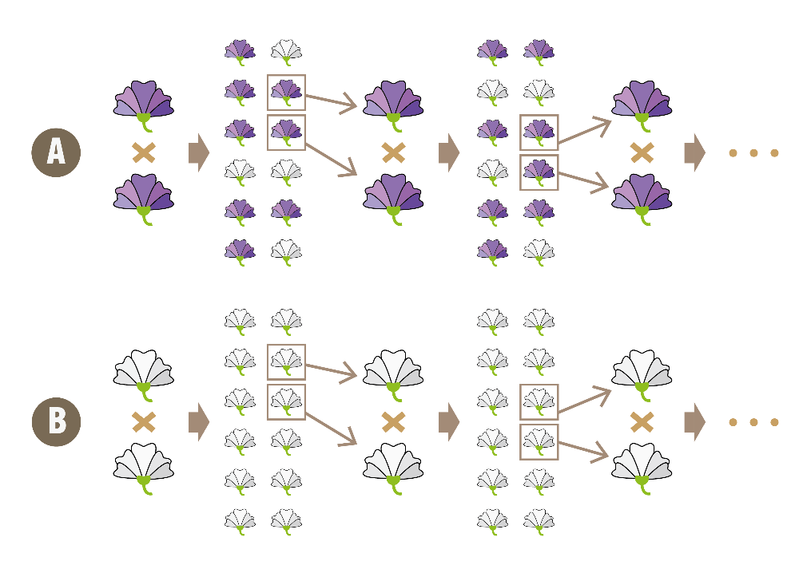  圖(一) 找出純品系紫花與純品系白花的方法  小柏找出純品系紫花與純品系白花之後，又再將純品系紫花與純品系白花進行配對並觀察其產生子代的花色，可能的目的是什麼？  A. 確保獲得到的親代皆為純品系  B. 比較不同的子代是否為純品系  C. 比較純種紫花或白花何者為顯性  D. 讓子代的顏色皆為某一親代的顏色
答案（評分準則） | 碼1：C
核心素養 | 自-J-A2能將所習得的科學知識，連結到自己觀察到的自然現象及實驗數據，學習自我或團體探索證據、回應多元觀點，並能對問題、方法、資訊或數據的可信性抱持合理的懷疑態度或進行檢核，提出問題可能的解決方案。
評量架構 | 科學地解釋現象P  設計或評估科學探究E  科學地詮釋資料或數據I-I3-O3
學習內容 | Ga-Ⅳ-6孟德爾遺傳研究的科學史。
學習表現 | 思考智能：■想像創造(嘗試在指導下以創新思考和方法得到新的模型)、□推理論證、□批判思辨、□建立模型  問題解決：■觀察與定題(能依據觀察、蒐集資料、閱讀、思考、討論等，提出適宜探究之問題。)、□計劃與執行、□分析與發現、□討論與傳達  科學態度與本質：□養成科學探究的興趣、 ■養成應用科學思考與探究的習慣(應用所學到的科學知識與科學探究方法)、□認識科學本質
試題概念與分析 | 本題要求學生能依據實驗設計的脈絡，了解後續實驗步驟的意義。

問題六 | 小柏將純品系紫花和純品系白花配對後，產生的200株子代，全數開出紫花(圖二)。  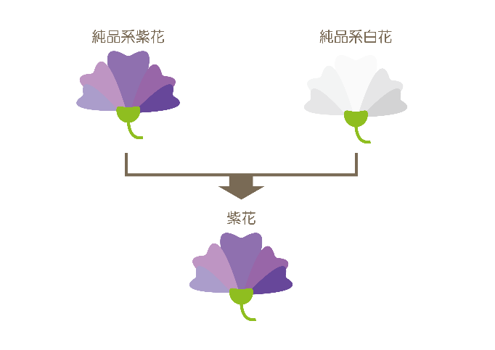  小柏可以依據其實驗結果，提出什麼結論？
答案（評分準則） | 碼1：答案能顯示「紫花是顯性性狀或白花是隱性性狀」意義的描述，例如：  1.紫花比白花優勢  2.紫花的性狀比較強  3.紫花是顯性，白花是隱性  4.紫花顯性  5.可見白花為隱性，紫花為顯性  6.經過這次實驗我們可以知道純品系紫花配純品系白花生出全部紫花，代表純品性的紫花是屬於顯性  7. 白花性狀是隱性，紫花親代是純品系（符合編碼的概念）  8.紫花的基因為顯性而白花的基因為隱性；紫花是顯性基因；紫花的顏色為顯性基因；紫花的基因型應為顯性而白花的基因型應為隱性；紫花基因比較強；純品戲子花語存品系白花配對後子代都具有顯性基因，所以子代都為紫色；純品系的紫花基因較強；代表紫花為顯性基因，因此有一條顯性基因即可凸顯性狀；純品系紫花所帶基因為TT，純品系白花所帶基因為tt（這類答案看成能表示紫花顯性、白花隱性）  碼0：答案無法顯示「紫花是顯性性狀或白花是隱性性狀」意義或未依據實驗結果的結論描述，例如：  1.紫花生得出白花，白花生不出紫花（與本題無關）  2.紫花生得出白花（與本題無關）  3.白花是顯性（描述錯誤）  4.紫花比較純  5.紫花和白花配對出大多是紫花  6.因為純品系的紫花的遺傳因子是TT，白花是tt，然後親代各給一個遺傳因子，結果一定是Tt，所以全都是紫花（答案直接系基因型的概念進行解釋顯性和隱性性狀表現的原理。但未直接描述何者為顯性或隱性的性狀、且未提出結論）  7.紫花和白花生出的全部都是紫花，所以紫花是TT，白花是tt，TT x tt = 4:0（答案顯示學生可能知道紫花是顯性、白花是隱性，但其加入純品系基因型的概念進行解釋，但未提出結論）  8.紫花為顯性 配對之後必定為紫花（過度推論）  9. 要純品系紫花和純品系白花配對，子代全數才會都是紫花。（過度推論）  10. 紫花的染色體必為AA而非Aa（同6.）  11. 純種紫花只會交配出紫花（偏向結果陳述）  12. 純品紫花和白花一定能配出紫花（不太像結論，偏向結果陳述）  13. 純品系的紫花和純品系的白花配對會產生出紫花不會產生出白花（不是結論）  14. IIxii，繁殖後皆為Ii（顯性）  15. 紫花顯性基因出來的機率比較大  閱卷時考慮學生回答狀況再斟酌是否給分
核心素養 | 自-J-A1能應用科學知識、方法與態度於日常生活當中。
評量架構 | 科學地解釋現象P  設計或評估科學探究E  科學地詮釋資料或數據I-I2-A3
學習內容 | Ga-Ⅳ-6孟德爾遺傳研究的科學史。
學習表現 | 思考智能：□想像創造、■推理論證(能將所習得的知識正確的連結到所觀察到的自然現象及實驗數據，並推論出其中的關聯)、□批判思辨、□建立模型  問題解決：□觀察與定題、□計劃與執行、□分析與發現、■討論與傳達 能理解經簡化過的科學報告，提出合理而且具有根據的意見  科學態度與本質：□養成科學探究的興趣、■養成應用科學思考與探究的習慣應用所學到的科學知識與科學探究方法、□認識科學本質
試題概念與分析 | 本題要求學生能依據實驗結果，藉由思考智能或已學過的知識原理進行具有事實根據的推論。

問題七 | 孤挺花是常見的園藝植物（圖三），具有不同的花色，有些能散發香氣，有些則否。  小潔是一位園藝家，最近的客戶都指名「不要發出香氣的孤挺花(無香氣孤挺花)」，避免招來太多的小昆蟲。  她找到一個文獻資料，發現孤挺花兩兩配對所產生子代是否具有香氣的研究結果如表五，且香氣性狀的遺傳原理和先前植物紫花和白花的遺傳原理相同。  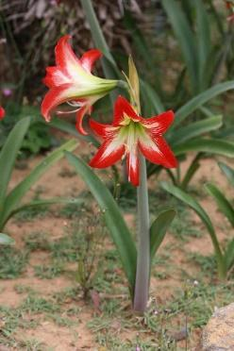  小潔是一位園藝家，最近的客戶都指名「不要發出香氣的孤挺花(無香氣孤挺花)」，避免招來太多的小昆蟲。她可以運用下列何種方式，獲得大量的無香氣孤挺花？  A. 將「無香氣 x 無香氣」的孤挺花配對，便可產生無香氣孤挺花，再將其持續彼此配對，獲得大量的無香氣孤挺花  B. 將「有香氣 x 無香氣」的孤挺花配對，若是產生無香氣孤挺花，再將其和有香氣孤挺花持續配對，便可獲得大量的無香氣孤挺花  C. 將「有香氣 x 有香氣」的孤挺花配對，便可產生無香氣孤挺花，再將無香氣孤挺花持續彼此配對，獲得大量的無香氣孤挺花
  組別 | 親代配對情形 | 子代株數
  組別 | 親代配對情形 | 有香氣 | 無香氣
  1 | 有香氣 x有香氣 | 50 | 0
  2 | 有香氣 x無香氣 | 0 | 50
  3 | 有香氣 x 無香氣 | 28 | 22
  4 | 無香氣 x無香氣 | 18 | 32
  5 | 無香氣 x 無香氣 | 0 | 50
答案（評分準則） | 碼1：A
核心素養 | 自-J-A2能將所習得的科學知識，連結到自己觀察到的自然現象及實驗數據，學習自我或團體探索證據、回應多元觀點，並能對問題、方法、資訊或數據的可信性抱持合理的懷疑態度或進行檢核，提出問題可能的解決方案。
評量架構 | 科學地解釋現象P-P2-A3  設計或評估科學探究E  科學地詮釋資料或數據I
學習內容 | Ga-Ⅳ-6孟德爾遺傳研究的科學史。
學習表現 | 思考智能：□想像創造、□推理論證、□批判思辨、■建立模型(能從實驗過程中理解較複雜的自然界模型，進能應用在後續的科學理解或生活)  問題解決：□觀察與定題、□計劃與執行、■分析與發現(能運用科學原理從所得的資訊或數據獲知因果關係、解決問題)、□討論與傳達  科學態度與本質：□養成科學探究的興趣、 ■養成應用科學思考與探究的習慣(應用所學到的科學知識與科學探究方法，幫助自己做出最佳的決定。)、□認識科學本質
試題概念與分析 | 本題要求學生能在生活情境中，運用獲得或是已具有的模型，解決面對到的問題。

